**招聘简章**

**一、企业简介**

**山东德川化工科技有限责任公司主要从事离子交换树脂、二乙烯苯、MBS、ACR树脂的制造、研发；注册资本4000万。项目总投资3.5亿元，占地150亩。公司是中国膜工业协会离子交换树脂行业高级副会长**单位**。是树脂行业的骨干企业。**

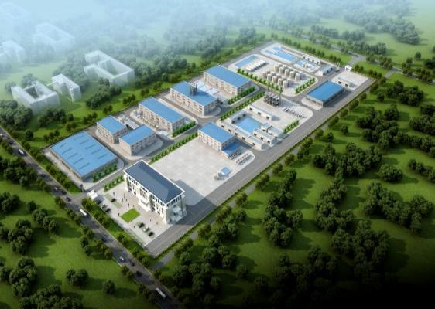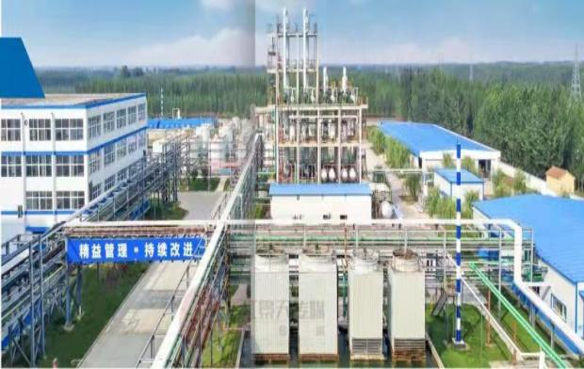

**做为离子交换树脂行业的重点企业，在树脂研发、应用方面拥有先进技术和丰富经验，目前具有强酸、弱酸、强碱、弱碱、螯合、吸附、催化、色谱分离、均粒凝胶凝结水专用树脂等九大系列产品，广泛应用于电力、石化、糖醇、冶金、氯碱、发酵、制药等行业。公司依靠技术进步，加大新产品开发力度，多种产品填补了国内空白，达到国际先进水平。我们坚持科技兴企，不断提升产业技术水平和产品科技含量，开拓多种销售渠道，抢占高附加值、高增长性的新市场和国际市场，目前一半以上的产品出口到美国、俄罗斯、日本、欧洲和东南亚等国家和地区，占据国内市场份额第一的位置。**

**公司有自己专业的研发团队及研发中心大楼，配备先进的实验仪器设备，近几年来，公司加强与科研院校的交流与合作，公司是郑州大学、青岛科技大学研究生实践基地，山东理工大学教学科研实践基地。目前拥有专业技术人员50余人。**

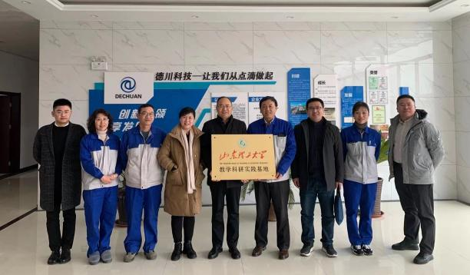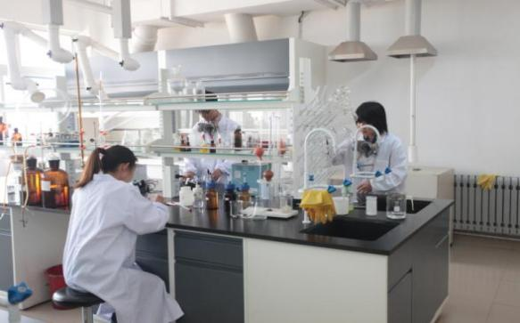

**公司产品通过WQA、IAPMO、HALAL及食品级离子交换树脂安全卫生认证，通过了ISO9001：2015、ISO14001：2015、ISO45001：2018体系认证。目前拥有三项发明专利，二项实用新型专利、四项软件著作权。**

**公司荣获2020年度淄博市首批瞪羚企业荣誉称号、被山东省科技厅认定为高新技术企业；2021年被山东省及淄博市授予“专精特新”企业荣誉称号，同时2021年10月还被山东省授予“瞪羚企业”荣誉称号，淄博综合百强企业，2022年荣获国家级专精特新“小巨人”称号，中国膜工业协会“3A”信用评价企业。**

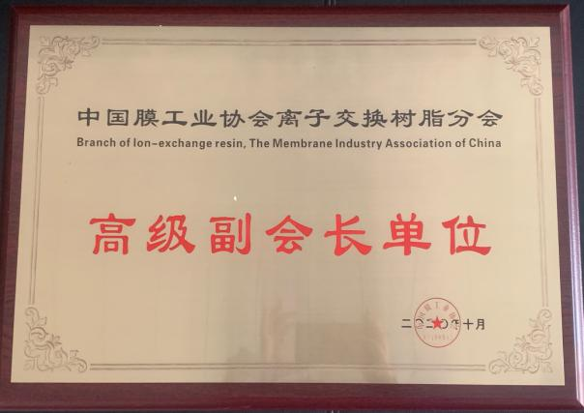

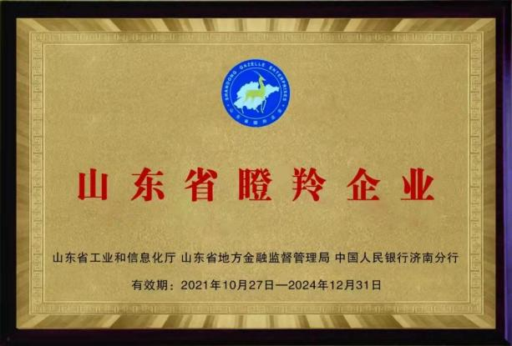

**未来2-3年公司将全资投资新公司，新增土地150亩，项目总投资69500万元，建设15万吨/年丁腈胶乳、5万吨/年丁苯胶乳、1.5万吨/年离子交换树脂。**

**根据企业的快速发展需要，加大力度引进人才，做好人才储备，公司欢迎更多的有志之士加入到德川科技队伍中，为德川的飞跃发展共同努力！**

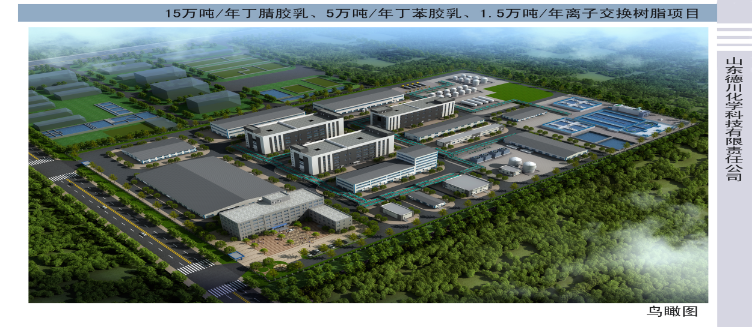

**二、招聘岗位**

|  |  |  |  |  |
| --- | --- | --- | --- | --- |
| **岗位需求信息（招聘需求总人数 30人）** | | | | |
| **岗位名称** | **需求人数** | **学历** | **专业及岗位** | **待遇** |
| **研发** | **1-2** | **博士** | **高分子专业** | **年薪24万** |
| **研发工程师（精细化工）** | **10** | **硕士** | **高分子专业及化工相关专业**  **主要从事研发岗位** | **年收入10万-15万 缴纳五险一金** |
| **生产管理工程师（化工）** | **10** | **本科** | **应用化学、化学、高分子、无机化工、机械工程类等相关专业**  **提供岗位：车间管理岗位** | **年收入8万-12万**  **缴纳五险一金** |
| **技术助理工程师** | **8** | **本科** | **应用化学、化学、高分子、无机化工等相关专业**  **提供岗位：从事车间技术管理** | **年收入8万-12万**  **缴纳五险一金** |

**三、福利待遇**

**五险一金、带薪年假、年中、年终奖、定期体检、团建、提供免费工作餐、节假日福利、良好的晋升机会及职业发展平台；良好的办公环境和工作氛围。**

**住宿：在淄博张店城区提供住宿（水电根据宿舍人员承担，研究生单间，本科生二人间），当年免费，第二年享受每月300元的住宿补贴，享受5年。也可申请高青的人才公寓（拎包入住）。**

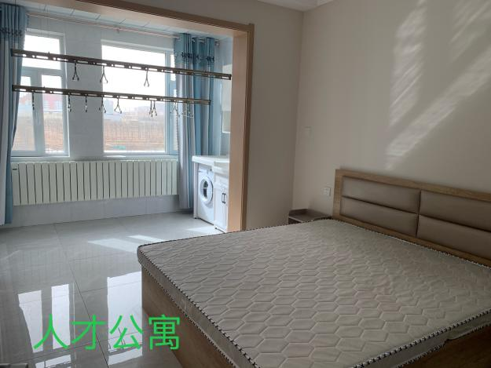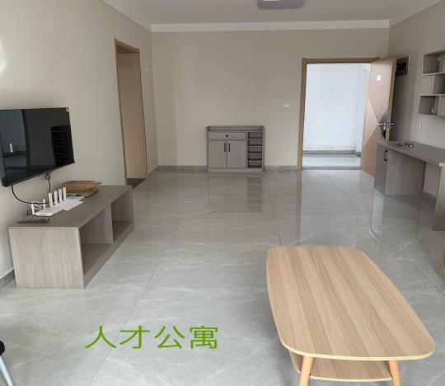

**淄博市为吸引人才提供人才补贴：（享受期限5年）**

**博 士： 4000元**

**研究生： 2000元**

**本科生： 1000元**

**备注B+专业再加1000元**

**一次性购房补贴：（在淄博购房时可享受）**

**博 士：30万**

**研究生：12万**

**本科生：8万**

**四、联系方式**

**1、联系人：王女士：13183095301（同微信）**

**2、邮箱：dcrzs9626@163.com**

**3、工作地址：山东省淄博市高青县经开区化工产业园**

**淄博市高新区汇金大厦A座9楼**

**山东德川化工科技有限责任公司**